Messaggio

8045 18 agosto 2021 ISTITUZIONI

Stanziamento di un credito complessivo di fr. 3'781'000.-- per la sostituzione degli apparecchi terminali Polycom a servizio degli enti cantonali in vista del termine del loro ciclo di vita

Signor Presidente,
signore e signori deputati,

con il presente messaggio sottoponiamo al vostro esame la richiesta di un credito d’investimento complessivo di fr. 3'781'000.-- destinato alla sostituzione delle radio Polycom e relativi accessori in uso presso gli enti cantonali. Il credito verrà impiegato per sostituire gli apparecchi in uso dal 2012 entro il termine del loro normale ciclo di vita, in favore della nuova serie.

INTRODUZIONE
Il 18 marzo 2009 il Gran Consiglio ha concesso, con il messaggio n. 6159 del 16 dicembre 2008, un credito complessivo di fr. 29'677'600.-- per la realizzazione della nuova rete radio cantonale di sicurezza Polycom.

La rete radio cantonale Polycom nazionale e la relativa sottorete cantonale di proprietà dello Stato del Cantone Ticino e della Confederazione Svizzera formano la rete nazionale di telecomunicazione radio securizzata Polycom ad uso esclusivo delle autorità e delle organizzazioni attive nel campo del salvataggio e della sicurezza (AOSS). Essa permette la radiocomunicazione tra le diverse organizzazioni come le guardie di confine, la Polizia cantonale, le Polizie comunali, la Polizia militare, i pompieri, le organizzazioni sanitarie di salvataggio, le protezioni civili, i gestori idrici, le formazioni ausiliarie dell’esercito, le strutture carcerarie e i guardia caccia.

A livello nazionale sono oltre 68’000 gli utenti della Confederazione, dei Cantoni e dei Comuni dotati di apparecchiature Polycom che permettono la conversazione radio e l’invio di piccole quantità di dati tramite un’infrastruttura omogenea e uniforme.

2. LA GESTIONE DEI TERMINALI A LIVELLO CANTONALE
La Polizia cantonale gestisce l’intera flotta radio di proprietà e competenza del Canton Ticino dalla loro introduzione nel 2012.

Questa centralizzazione ha permesso di consolidare un centro di competenza tecnico cantonale in grado di coordinare le forniture, le riparazioni, la formazione e soprattutto la gestione finanziaria comune per tutti i servizi cantonali partner.

La programmazione delle radio è fatta ad hoc sulla base di un piano radio cantonale orientato alle esigenze di ciascun utilizzatore e a favore dell’operatività con dei “canali” dedicati all’organizzazione con delle risorse condivise che ne permettono la collaborazione, come ad esempio nella condotta di uno stato maggiore degli enti di primo intervento (SMEPI) o per eventi che coinvolgono più organizzazioni.

Operativamente è la Centrale Comune di Allarme (CECAL) a sovraintendere l’operatività tattica delle comunicazioni radio Polycom.

LE RADIO IN USO
Come tutti i sistemi di comunicazione anche Polycom deve mantenere aggiornata la propria piattaforma, assicurando gli aggiornamenti tecnologici necessari. Per questo motivo negli ultimi anni, la Confederazione ed i Cantoni hanno investito capitale e risorse nel progetto WEP2030 (Werterhalt Polycom), allo scopo di aggiornare l’infrastruttura Polycom passando alla tecnologia IP, assicurandone l’operatività per i prossimi 15 anni.

A livello cantonale, il Parlamento con il messaggio n. 7574 del 5 settembre 2018, ha autorizzato nel febbraio 2019 il credito di 6.55 milioni di franchi per il rinnovo tecnologico infrastrutturale della sottorete di proprietà e competenza del Cantone.

Analogamente a quanto fatto per l’infrastruttura, anche i terminali che usufruiscono di questo servizio necessitano della dovuta manutenzione durante il loro designato ciclo di vita, al termine del quale, sia per l’adeguamento tecnologico che per l’impossibilità di reperire gli elementi che li compongono, segue un cambio generazionale.

La presente richiesta di credito copre quindi questo importante tassello della gestione di un sistema di comunicazione quale Polycom.

I modelli radio ora in dotazione agli enti cantonali sono stati dismessi nel 2020 e non sono più reperibili dal fornitore RUAG AG che ne detiene il monopolio. Dato che le riparazioni sono garantite unicamente fino a inizio 2022, rispettivamente 2025 per i difetti minori, è inevitabile dover prevedere la sostituzione in blocco.

3.1 Radio portatili e radio veicolari
Gli apparecchi terminali Polycom attualmente in uso sono denominati radio portatili (modello TPH-700/ex) e radio veicolari (modello TPM-700/CUNO).

Le radio portatili sono composte da: dispositivo ricetrasmittente, antenna e accumulatore; ai quali vanno aggiunti separatamente gli accessori come il caricatore da tavolo, l’astuccio e il supporto per la cintura, il monofono e l’auricolare discreto.

Il costo unitario globale di riferimento per una radio portatile standard è di fr. 1’915.-- (IVA e spese escluse).

I fabbisogni di accessori specialistici (per esempio per alcune unità della Polizia cantonale come i motociclisti del reparto stradale, i gruppi di intervento dei reparti speciali solo per citarne alcuni) richiedono inoltre degli accessori speciali o realizzati ad hoc.
Le radio veicolari sono composte da: box ricetrasmittente, display di controllo (denominato anche frontalino), kit vivavoce, set di cavi per il collegamento generale, antenna, monofono e altoparlante.

Il costo unitario globale di riferimento per una radio veicolare standard è di fr. 3’727.-- (IVA e spese escluse).

In virtù del fatto che molti veicoli hanno fabbisogni specialistici o su misura, vanno aggiunti costi di modifica e personalizzazione dei veicoli effettuati in collaborazione con l’Ufficio degli automezzi e delle macchine dello Stato.

Le due tipologie di radio citate sono le uniche in dotazione ed in uso dal 2012 per tutti gli enti di primo intervento di competenza del Cantone Ticino, così ripartiti:

Flotta radio Polycom enti cantonali  Finanziate e gestite dalla Polizia cantonale. | TPH-700  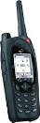 | TPM-700  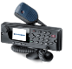
Polizia cantonale (DI) | 727 | 269
Strutture carcerarie (DI) | 74 | 2
Ufficio della caccia e della pesca (DT) | 26 | 0
Area dell'esercizio e della manutenzione (DT) | 154 | 0
Sez. del militare e della protezione della popolazione (DI) | 8 | 1
Settore gioventù e sport G+S (DECS) | 3 | 0
Scorta tattica/operativa | 24 | 0
Riserva tecnica | 44 | 17
Totale (unità) | 1060 | 289

Tabella 1: Flotta radio Polycom cantonale, stato gennaio 2021

Flotta radio Polycom Enti Terzi  Finanziate dalle singole organizzazioni e gestite dalla Polizia cantonale. | TPH-700 | TPM-700
Polizie comunali | 520 | 51
Regioni di protezione civile | 286 | 0
Pompieri | 35 | 0
Servizio autoambulanze | 20 | 0
Totale | 861 | 51

Tabella 2: Flotta radio Polycom enti terzi, stato gennaio 2021

Gli Enti terzi procedono in maniera autonoma all’approvvigionamento delle proprie radio e accessori, ragione per la quale il presente messaggio non contempla le correlate spese. La Polizia cantonale, per il tramite del proprio Servizio tecnico, effettua per questi le operazioni di programmazione e di formazione all’uso.

3.2 Costi di gestione
Il numero complessivo di radio Polycom in servizio a livello cantonale si è stabilizzato negli ultimi anni; risulta invece molto marcato il trend di crescita del costo delle loro manutenzione e riparazione nel corso degli anni. Situazione di per sé in linea con il deprezzamento degli investimenti fatti e l’invecchiamento degli apparecchi. La tabella seguente ne mostra l’evoluzione.

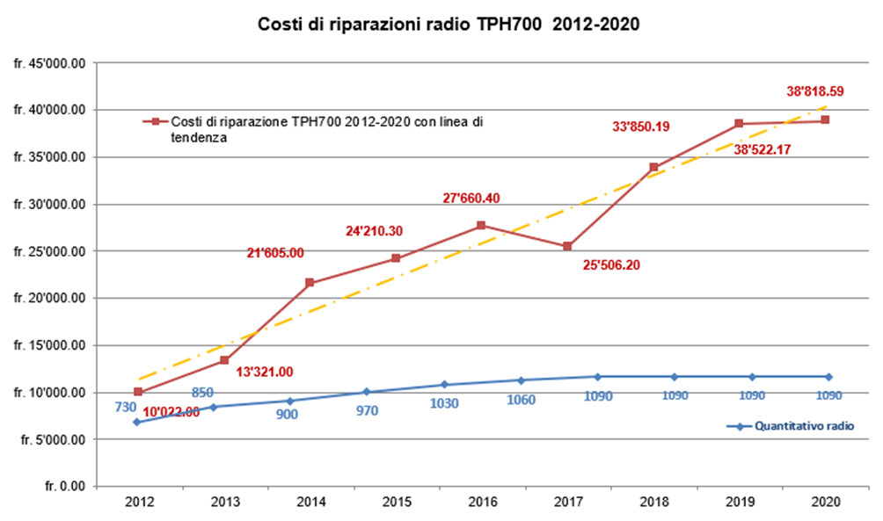

Grafico 1: andamento dei costi di gestione in rapporto al numero di radio in servizio

3.3 Conseguenze di una mancata sostituzione
Le radio, come anche la rete di comunicazione Polycom, sono di proprietà intellettuale della ditta Airbus, mentre il rivenditore unico ed esclusivo per le radio Polycom per l’intera Svizzera è la ditta RUAG SA. A riguardo è quindi importante precisare che non esistono alternative ai modelli proposti. Per alcuni accessori è invece possibile far capo a fornitori specialistici.

Considerata la fine del ciclo di vita del modello in uso agli enti cantonali e l’impossibilità di garantirne le riparazioni già ad oggi, si rende necessaria l’acquisizione dei nuovi modelli.

CONSEGUENZE DI NATURA FINANZIARIA
Questa proposta determina le seguenti conseguenze di natura finanziaria:
- Spese di investimento, fr. 3'781'000.--;
- Spese di gestione corrente annue, dal 2023 (CRB 190, conto 31530003 “Manutenzione apparecchi elettronici, radio e telecomunicazioni”), fr. 10'000.-
- Modifica dell'effettivo del personale: effettivi immutati.

Il costo di investimento è così suddiviso:

Pos. | Descrizione | Costo unitario | Quantità | Importo totale
1 | Radio portatili TPH-900, inclusi gli accessori standard | 1’915.- | 1060 | 2'029'900.00
1.1 | Guarnizioni radio per gruppi speciali (secondo offerte esplorative) |  |  | 212’530.50
1.2 | Riserva accessori e pezzi di ricambio radio portatili |  | 5% | 101’495.00
2 | Radio veicolari TPM-900 | 3’727.- | 289 | 1'077’103.00
2.1 | Riserva accessori e pezzi di ricambio radio veicolari |  | 2% | 21'542.06
 | Totale |  |  | 3'442'570.56
 | Spese (p.es smaltimento) | 50.- | 1349 | 67'450.00
 | TOTALE |  |  | 3'510'020.56
 | IVA (7.7%) |  |  | 270'271.58
 | arrotondamento |  |  | 707.86
 | Totale arrotondato (IVA 7.7 e spese incluse) |  |  | 3'781’000.00

Gli acquisti proposti, e quindi la richiesta del necessario investimento finanziario, si riferiscono esclusivamente alla flotta delle radio Polycom degli enti cantonali, gestita e finanziata dalla Polizia cantonale.

Lo stanziamento del credito proposto con l’allegato decreto legislativo richiede l’approvazione a parte della maggioranza assoluta dei membri del Gran Consiglio (cfr. art. 5 cpv. 3 LGF).

4.1 Conseguenze sulla gestione corrente
Con l’acquisto dei nuovi apparecchi TPH-900 è prevista una riduzione dei costi di gestione e manutenzione, proporzionalmente alle sostituzioni, in quanto per i primi due anni saranno coperti dalla garanzia.

Di seguito vi sarà un trend di crescita analogamente a quanto avuto con l’attuale generazione di radio.

La progressiva introduzione della serie 900 con diminuzione delle spese di manutenzione rapportata alla progressiva smobilitazione delle 700, le cui spese aumentano progressivamente, provocherà un livellamento dei costi di gestione corrente.

A fronte di questa valutazione sarà sì necessario pianificare il fabbisogno finanziario per le riparazioni delle TPH900 e TPM900, ma non si reputa necessario chiedere del credito straordinario rispetto a quanto già ad oggi messo a preventivo per garantire il servizio della flotta e della loro gestione durante la transizione e il prossimo ciclo di vita.

Il passaggio al nuovo modello avverrà gradualmente, e per organizzazione, in modo da poter garantire l’uniformità all’interno di una singola istituzione. Il lavoro di sostituzione e programmazione è fortemente condizionato dalle risorse specialistiche disponibili; per questo motivo è previsto di poter effettuare il cambio generazionale in almeno 3 e massimo 5 anni dalla disponibilità del credito.

4.2 Conseguenze sul personale
Non sono previsti potenziamenti o riduzioni d'organico a seguito del cambio delle radio.
Considerato il personale presso il Servizio tecnico, si prevede di dilazionare la sostituzione degli apparecchi radio su più anni (minimo 3, massimo 5) e per organizzazione, in modo da garantire un’uniformità di equipaggiamento per ciascun ente utilizzatore.

RELAZIONE CON IL PIANO FINANZIARIO DEGLI INVESTIMENTI 2020-2023
L’adeguamento della flotta radio Polycom è un progetto di aggiornamento tecnologico, prioritario sia per la Polizia cantonale sia per gli altri enti cantonali.

L'adozione delle nuove radio per gli enti cantonali è tra i progetti prioritari della Polizia cantonale inseriti nel piano finanziario degli investimenti. La spesa è iscritta nel settore 21 (Polizia), posizione 214 900 1, WBS 190 50 0102 denominato “Strategia Polycom 2021-2030”.

Questa proposta non è contenuta nelle linee direttive (“Programma, di legislatura 2019-2023”).

CONSEGUENZE A LIVELLO DI ENTI LOCALI
Questa proposta non determina conseguenze a livello di Enti locali, in quanto gli apparecchi in uso presso i vari enti preposti potranno continuare ad essere utilizzati fino alla loro dismissione definitiva (vedi capitolo 10).

COMPATIBILITÀ CON LE ALTRE LEGGI CANTONALI E FEDERALI
Questa proposta è compatibile con la legge cantonale e con la legge federale.

CONSEGUENZE SECONDO IL DIRITTO EUROPEO APPLICABILE
Questa proposta non determina conseguenze secondo il diritto europeo applicabile.

CONSEGUENZE AMBIENTALI
Questa proposta non determina conseguenze a livello ambientale.

DESTINAZIONE DELLE VECCHIE RADIO
Per la valutazione della futura destinazione delle radio TPH700 che verranno dismesse nei prossimi anni va ricordato che:
- il modello TPH700 è considerato “end of life” da parte del fornitore;
- i pezzi di ricambio sono ottenibili solo fino a fine 2021 e le piccole riparazioni sono possibili fino a 2025;
- unicamente le organizzazioni svizzere attive nel soccorso e nel salvataggio possono utilizzare queste radio;
- il costo di smaltimento è stimato a fr. 50.-- al pezzo.

A fronte di queste premesse è ipotizzabile che le radio e i relativi accessori ancora in condizioni usufruibili possano essere vendute a prezzo simbolico ad organizzazioni che intendono aumentare, o mantenere per i prossimi anni, la propria flotta (es. pompieri o servizio autoambulanze). Si tratterebbe di una vendita senza garanzia poiché in caso di rotture o guasto non sarebbe più possibile ripararle. Ciò sarebbe attuabile solo per organizzazioni con un numero di radio molto inferiore alla Polizia cantonale e che non dispongono di radio personali.

CONCLUSIONE
L’aggiornamento dell’attuale flotta radio Polycom in dotazione agli enti di primo intervento dal 2012 rispecchia un normale ciclo di vita. Gli investimenti di tipo finanziario, logistico, amministrativo e organizzativo richiesti sono considerevoli, ma indispensabili per garantire la continuità delle comunicazioni radio per i partner cantonali almeno fino al 2030.

Vogliate gradire, signor Presidente, signore e signori deputati, l'espressione della nostra massima stima.

Per il Consiglio di Stato:
Il Presidente, Manuele Bertoli
Il Cancelliere, Arnoldo Coduri
Disegno di

DECRETO LEGISLATIVO
concernente la concessione di un credito di 3'781'000 franchi per la sostituzione degli apparecchi terminali radio Polycom di competenza del Cantone

IL GRAN CONSIGLIO
DELLA REPUBBLICA E CANTONE TICINO

visto il messaggio 18 agosto 2021 n.8045 del Consiglio di Stato,

d e c r e t a :

Articolo 1

È concesso un credito complessivo di 3'781’000 franchi per la sostituzione degli apparecchi terminali radio Polycom di competenza del Cantone.

Articolo 2

Il credito è iscritto nel conto investimenti del Dipartimento delle istituzioni, Polizia cantonale.

Articolo 3

Trascorsi i termini per l’esercizio del diritto di referendum, il presente decreto è pubblicato nel Bollettino ufficiale delle leggi ed entra in vigore immediatamente.

